324 – P_DevOps
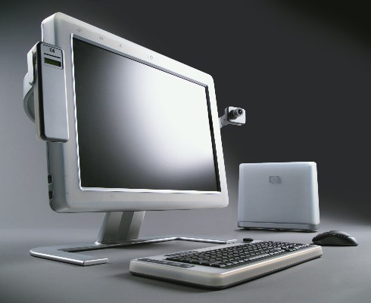
(Une image originale représentant le projet)
Mathieu Bamert, Yosef Nademo – CID 3b
Lausanne Vennes
24p
Pascal Piot

Table des matières
1 Spécifications 3
1.1 Titre 3
1.2 Description 3
1.3 Matériel et logiciels à disposition 3
1.4 Prérequis 3
2 Description des actions nécessaires 3
3 Description des étapes du workflow ci/cd 3
4 Schéma initial su workflow ci/cd 3
5 Rapport de déploiement 3
6 schéma ci/cd 3
7 explication sur l’usage de l’ia 3
8 Conclusion 3

Spécifications

Titre
P_DevOps 324

Description
Mise en place d’un CI/CD

Matériel et logiciels à disposition
• Un PC ETML
• Accès à Internet
• Journal de travail (selon les modalités de votre enseignant)
• Un accès SSH sur une instance Ubuntu
• Un compte GitHub
• Visual Studio Code

Prérequis

• Modules de programmation de base
• Modules de bases de données de base
• ICT-450 en cours
• ICT-324 en cours

Description des actions nécessaires

Description des étapes du workflow ci/cd

Schéma initial su workflow ci/cd

Rapport de déploiement

schéma ci/cd

explication sur l’usage de l’ia

Conclusion

